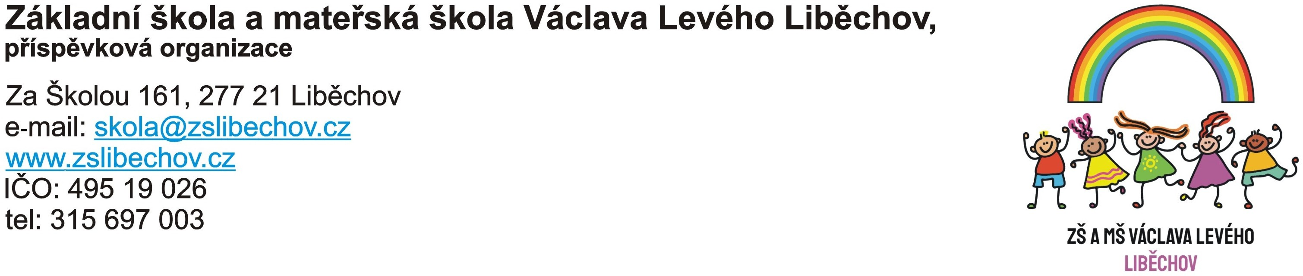

Výchovné komise pro šk. rok 2024/2025

Ředitelka školy: Mgr., Bc. Jana Pravdová

Výchovná poradkyně: Mgr., Bc. Jana Pravdová, Mgr. Aneta Štrombachová

Metodička prevence: Mgr. Karolína Hedrlínová

Třídní učitel/ka

Dle závažnosti jednání: OSPOD, PČR, PPP